活动案例：小熊砍树（中班）
一、设计说明：
教材分析：童谣是深受幼儿喜欢的儿童文学作品之一，它语言简练、内容有趣、形象生动，念起来朗朗上口，幼儿容易理解和学习。童谣《小熊砍树》篇幅短小，内容有趣，是一首融情境和教育意义于一体的童谣。童谣以小熊砍树为线索，小熊憨厚可掬，真实性强，能很好地引起幼儿的情感共鸣，符合中班幼儿的年龄特点。本次活动的重点是帮助幼儿理解童谣内容，童谣里蕴藏着极大的环保教育意识，具有很强的现实意义，本次活动中采用多媒体辅助教学，使幼儿在主动学习氛围中自然树立起环保意识。
幼儿基础分析：中班幼儿连贯性语言开始发展，他们运用语言交往的积极性有一定的提高，想说、愿意交流他们感兴趣的事物。他们喜欢童谣，但是由于思维直观形象性的特点，他们对作品的理解还存在着一定困难。本班幼儿已具有学习童谣的经验，但仍存在词汇量不够丰富、对一些形容词的理解不够准确的问题；在朗诵童谣时，由于不能感受理解作品做表现的情感，所以也不能较好地做到有表情地朗诵童谣。
二、活动设计：
活动目标：
1、理解童谣内容，感受童谣语言的优美。
2、借助图谱，有感情的朗诵童谣。
3、了解乱砍树木会给动物的生活带来危害。
活动准备：
多媒体课件
三、活动过程设计：
一、情景导入。
(点击课件)小朋友，这是什么地方呀?
猜猜看会有哪些小动物到森林里来呢？
二、融入情景，熟悉内容。
1、观看课件，引出童谣。
到底会是谁呢？看！（点击课件）
是谁来了呀？小熊来干什么？为什么盖房子要去森林里呢？
小熊到底干什么来了？（点击课件）
原来呀，小熊要盖屋，上山来砍树。
过渡：小熊会砍哪棵树呢？我们来看看。（点击课件）
2、学习第二句童谣。
小熊要砍的树上有谁啊小鸟看到小熊要砍树，心里会怎样啊？它会说些什么呢？
小鸟说什么了呢？我们来听听：（点击课件）
谁来学学小鸟着急的样子？
我们一起对小熊说说：“不要砍，不要砍，树是我的屋”。
过渡语：不能把小鸟的屋给砍了，那小熊会砍哪一棵呢？
3、学习童谣第三句。
这次小熊又要砍哪棵树啊？
松鼠会说些什么呢？
小熊要砍树，松鼠和小鸟一样着急，听，松鼠着急地说：（点击课件）
谁来做小松鼠说说这句话？（请幼儿当小熊和松鼠）
（点击课件）这棵不能砍，那棵也不能砍，这是为什么呢？小朋友们说说呢。
4、情感教育。
树没了，小鸟和松鼠就没有家了，没有了树木，大地就失去了绿色，不仅小动物会无家可归，连我们周围的环境都会变得不漂亮。
5、学习童谣最后一句。
小熊会怎么做呢？咱们来看看吧！（点击课件，老师说）
小熊啊不砍树了，可它住哪呢？小朋友帮它想想办法吧！
小熊到底住哪呢？（点击课件）
三、借助图谱，朗诵童谣。
1、看图谱欣赏童谣
小熊要考验下我们，让我们一起学学这首童谣吧！（点击课件）
小熊最后住哪啦？它住得舒服么？你怎么知道的？童谣里怎么说住的舒服？
做个甜美的样子给老师看看。老师再把童谣朗诵一遍，会的小朋友跟老师一起说。
2、分角色朗诵童谣
3、这首童谣可真有趣，我们用好听的声音再念给小熊听听。
（表现不错，请你们去新家看看吧）
四、迁移经验
在我们幼儿园，还有公园里面也有许多漂亮的花草树木，看到他们我们应该怎样做呢？

四、活动实施过程与分析：
（在看图谱念童谣环节，请一组的小朋友看着图谱自己来念一念。）
请第4小组的小朋友看着童谣自己说一说。美羊羊看着图谱完整地说出: 小熊要盖屋，上山来砍树。小鸟说：“不要砍，不要砍，树是我的屋。”松鼠说:“不要砍，不要砍，我在树上住。”小熊不盖屋，小熊不砍树；夜晚睡在树洞里，甜甜美美打呼噜。成泽看着图谱说不要砍，为什么不要砍？小鸟要住。那小熊住哪里？树洞里。你能把它们连起来说完整吗？住在树洞里，我请美羊羊念一遍给他听听，他也能跟着美羊羊说一说。中班的幼儿已经具备了对事物的直观感知和说一句完整话的特点，同时还会通过模仿学习发展掌握和使用辩论性语言、问候性语言、叙述性语言、描述性语言等，同时能够比较连贯的表达自己的意思。
每个幼儿的语言发展存在明显的差异。有些幼儿在日常交流中可以很清楚的表达自己的意愿和想法，而像成泽这样的幼儿看着图谱也只会重复其他幼儿的话，将图片内的事物单个的陈述出来却无法连成一句完整的话，教师为他修改后才能完全表达。
活动场景：
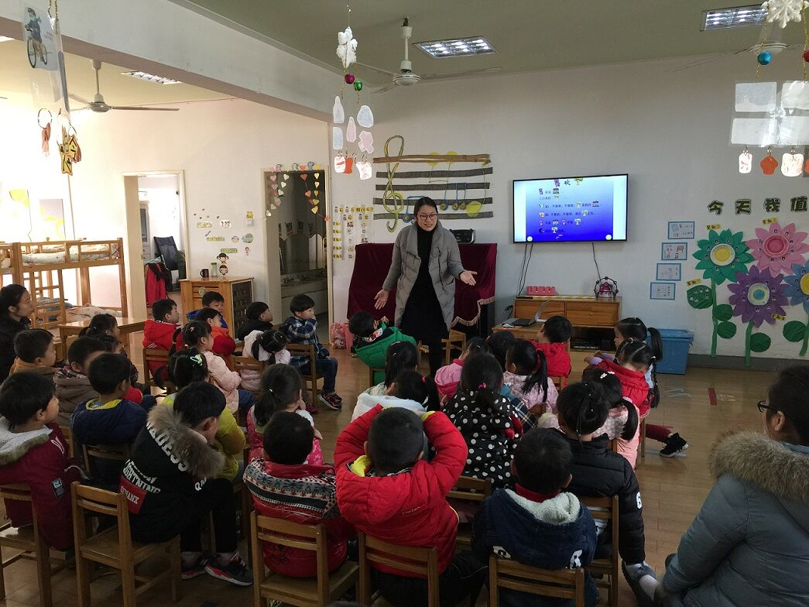

- 活动分析：
童谣是幼儿喜爱的形式之一，它尽管几句简短的句子，却表达了十分深奥的道理。就像这首童谣一样，以角色的形式来表现出爱护树木的道理，环保意识在幼儿心中已是初步形成了。但是对于幼儿来说“环保”这个词却是一个很抽象的词汇，怎样才能把它融入到幼儿心中呢，让幼儿进一步理解其中的含义呢。这首诗文的内容就给了幼儿答案。直接形象思维模式，在这首童谣中淋漓尽致的体现出来。在教学过程中，我尽量运用不同的教育策略来帮助幼儿理解童谣的内容和意境，懂得童谣表述的道理。
活动中我运用flash给幼儿以直观的感受，便于幼儿掌握童谣内容。层层深入的提问，帮助幼儿理解童谣含义。但同时也存在不足如：当幼儿回答问题过程中，有点跑题的时候，自己有些急躁，语言组织也不严谨了。有的甚至我直接引导幼儿将答案说了出来。在以后的教学中，我会不断的反思，取长补短，让自己在引导语上再完善。

